Las vacunas

Dirección General Adjunta de Operaciones



Una vacuna es un preparado que contiene una o más sustancias que estimulan al sistema inmunológico para crear defensas en contra del agente que las contenga. Generalmente una vacuna es una suspensión de microorganismos vivos, atenuados, inactivados o sus fracciones, las cuales son aplicadas a un individuo con el objeto de inducir una inmunidad activa protectora contra las enfermedades infecciosas que causa, de tal forma que cuando el individuo vacunado se enfrente a ese microorganismo en su forma infectiva (no debilitadas como en la vacuna), el sistema inmune actúe rápido en contra de él y lo elimine antes de que cause la enfermedad.



Los primeros registros formales sobre la aplicación de sustancias que estimulan el sistema inmune son del año 1778, cuando el médico inglés Edward Jenner observó que los granjeros que ordeñaban vacas casi no se enfermaban de viruela. Luego de muchas investigaciones, Jenner descubrió que en realidad esas personas sí se enfermaban, pero de un tipo de viruela mucho más leve, que sólo les afectaba las manos y los brazos. Jenner tomó el líquido que salía de una de las lesiones en los brazos de una mujer que tenía viruela y se lo administró en el niño James Phipps. Semanas después, intentó contagiar intencionalmente al niño con viruela y este no se enfermó. Fue así como Jenner comenzó la vacunación contra la viruela en 1796 y, luego de una campaña mundial que incluyó el perfeccionamiento de las técnicas de vacunación, así como el refinamiento de los componentes de la vacuna, y como producto de los avances tecnológicos, en 1980 se declaró erradicada esa enfermedad, es decir, no se ha presentado ni un solo caso de viruela humana desde entonces.

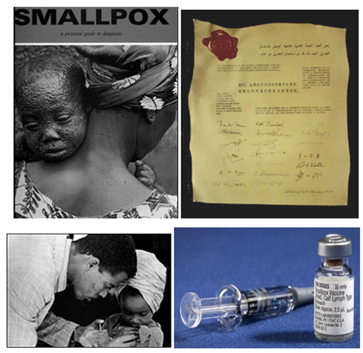



# Fuente. Página Web de la Organización Mundial de la Salud (WHO). El Programa de Erradicación de la Viruela (1966-1980). https://www.who.int/features/2010/smallpox/es/

Posteriormente, con la ayuda de herramientas fundamentales (el microscopio y la obtención de cultivos celulares) se logró conocer, aislar y multiplicar a esos agentes causantes de enfermedades, empezaron a surgir notables investigadores que se dedicaron a desarrollar vacunas contra otras enfermedades, por lo que casi cien años después Louis Pasteur, desarrolló la primera vacuna contra la rabia en 1885. A partir de entonces hubo una cadena de desarrollos de vacunas, entre ellas tenemos la de la difteria (1890), tuberculosis (1921), fiebre amarilla (1936), poliomielitis (1950), sarampión (1958), rubéola (1969), parotiditis (1971), neumococo (1971) e influenza (1975).

A pesar de que la producción de vacunas tiene muchos años de realizarse, los estándares internacionales para fabricar vacunas continúan incrementándose debido a los avances tecnológicos que han hecho posible mejorar sus procesos, así como la seguridad y eficacia de estos productos. Muchas empresas productoras de vacunas cuentan con vacunas potenciales en investigación, desarrollo o licenciamiento para proveer a las personas de una protección ante diferentes enfermedades y mantenerse a la vanguardia de esta industria.

Debido a que las vacunas son productos diseñados para defender la salud humana, su proceso de fabricación es complejo, tardado y costoso. Esto es debido a que su proceso involucra la fase de investigación, estudios clínicos, obtención de permisos de autoridades regulatorias, fabricación y distribución para su aplicación a la población.

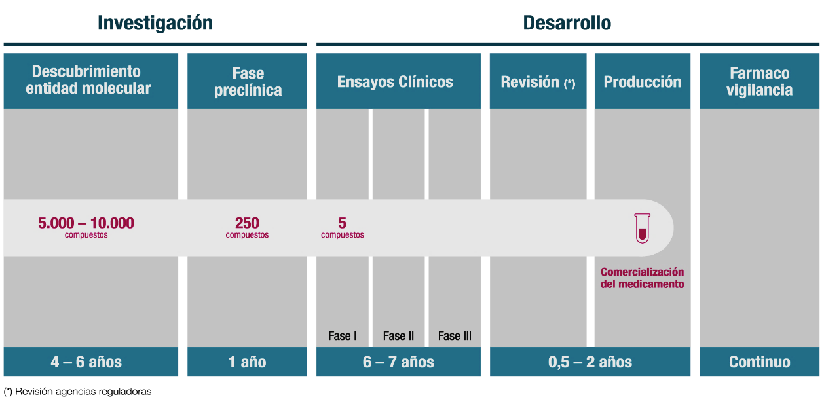

Fuente: https://www.farmaindustria.es/web/reportaje/cuanto-tiempo-se-tarda-y-por-que-en-desarrollar-un-medicamento/

Actualmente existen vacunas en proceso de investigación para prevenir enfermedades causadas por bacterias como *Escherichia coli* (enterotoxemia), *Helicobacter pylori* (gastritis y cáncer de estómago) o por virus como el virus del dengue (fiebre hemorrágica), virus *Chikungunya* (fiebre y severos dolores musculares) entre otras. Muchas otras vacunas ya existentes como la pentavalente (DpaT-IPV-Hb) y la del virus del papiloma humano (VPH), se encuentran bajo el desarrollo de procesos más avanzados y seguros para su producción. Gracias a los esfuerzos e inversión en Investigación y Desarrollo, se ha incrementado el número de enfermedades que se pueden prevenir con el uso de vacunas, el Dengue y el Cólera son ejemplos de esto.

Cada vacuna previene una o varias enfermedades específicamente, según haya sido preparada. Así como, cada una de ellas tiene una indicación específica para ser utilizada, por lo que su aplicación debe realizarse bajo la supervisión del personal de salud. Como ocurre con cualquier otro medicamento, las vacunas pueden causar efectos adversos que deben ser considerados y reportados, a fin de que los fabricantes estén informados del comportamiento del producto y se garantice siempre la seguridad y efectividad.

Debido a que las vacunas se consideran una herramienta que permite la prevención de enfermedades y con ello mantener la salud en individuos sanos, su uso debe garantizar el mínimo riesgo posible. Actualmente las vacunas se fabrican siguiendo lineamientos muy estrictos bajo los cuales se verifica la seguridad y eficacia, por lo que las vacunas primero son probadas en animales de laboratorio y luego en seres humanos. Los laboratorios en donde se producen las vacunas cuentan con instalaciones altamente especializadas cuyo cumplimiento de la normatividad es examinada rigurosamente y garantizada por la Autoridad Regulatoria Nacional y/o internacional, lo que hace que las vacunas sean lo más seguro posible



Aunque parezca que una vacuna sólo le sirve al individuo que la recibe, las vacunas son una herramienta de salud colectiva, ya que al despertar una respuesta inmune en una sola persona tienen efecto sobre el estado de salud de todos los individuos de su comunidad, el logrando coberturas de vacunación altas en la sociedad se garantiza que la enfermedad contra la que se vacunó no se presente.

**Las vacunas; un beneficio social**

Las vacunas a lo largo de la historia han mostrado ser eficaces y seguras en los diferentes grupos etarios donde se administran para prevenir las enfermedades mediante la aplicación de los esquemas de inmunización específicos para cada una de ellas, con lo cual se obtiene el mayor costo-beneficio para la salud de la población en general, por lo que la vacunación es considerada la mejor vía para el control y en su caso la erradicación de las enfermedades.



**Vacunas para la infancia**

Los primeros años de vida de un individuo puede ser el tiempo que esté en mayor riesgo de contraer enfermedades infecciosas. Al nacer y ser alimentado con leche materna, el infante recibe protección gracias a los anticuerpos que por esa vía le transfiere la madre. Luego de cuatro meses, los anticuerpos de la leche materna comienzan a disminuir hasta casi desaparecer, y es entonces cuando el infante se encuentra sin defensas frente a una gran variedad de agentes infecciosos que lo pueden enfermar. Las vacunas se utilizan para estimular las defensas del infante contra las enfermedades, y la mayoría de ellas se aplican durante los primeros años de la vida, ya que es el momento en que el riesgo de enfermar gravemente es mayor.

Las vacunas que se aplican en la infancia protegen contra una gran variedad de enfermedades, y su aplicación prácticamente garantiza que el individuo que las recibe tenga un riesgo mucho menor de contraer las enfermedades contra las que fue vacunado y, en caso de que se contagie, que no enferme gravemente.

La determinación de las vacunas que deben ser administradas a todos los infantes se hace por medio de estudios científicos, los cuales incluyen el análisis del comportamiento de las enfermedades tanto en los individuos afectados como en la comunidad en su conjunto. Los programas de vacunación en México tienen una historia muy larga, desde la primera campaña de vacunación contra viruela que realizó el Dr. Francisco Javier Balmis en 1803 hasta la reciente introducción de la vacuna contra el virus del papiloma humano (VPH) que se aplica a la población.

El CONAVA es el organismo encargado de diseñar los programas de vacunación en México. En la actualidad existe un gran número de vacunas disponibles en el mercado, sin embargo, en nuestro país sólo se utilizan diez de forma general en todos los niñas y niñas menores de 12 años, debido a que esas vacunas han demostrado ser las más necesarias para toda la población, y han mostrado los mayores beneficios para la sociedad.

Las diez vacunas que se aplican en la infancia de forma obligatoria, general y sin costo directo alguno para quien las recibe son:

1. **BCG**, que previene las formas graves de la Tuberculosis.
2. **Hepatitis B,** previene las infecciones con el Virus de la Hepatitis B
3. **Pentavalente**, que previene las enfermedades causadas por Poliovirus, Difteria, Tétanos, Pertussis (Tos Ferina) y Haemophilus influenza tipo b.
4. **DPT**, contra Difteria, Pertussis (Tos Ferina) y Tétanos.
5. **Rotavirus,** previene contra infecciones diarreicas causadas por Rotavirus
6. **Neumocócica conjugada**, contra el neumococo.
7. **Influenza** estacional, contra el virus de la influenza.
8. **SRP**, contra los virus que causan Sarampión, Rubéola y Parotiditis.
9. **OPV** tipo Sabin, la vacuna oral contra la Poliomielitis.
10. **VPH**, la vacuna contra el virus del Papiloma Humano

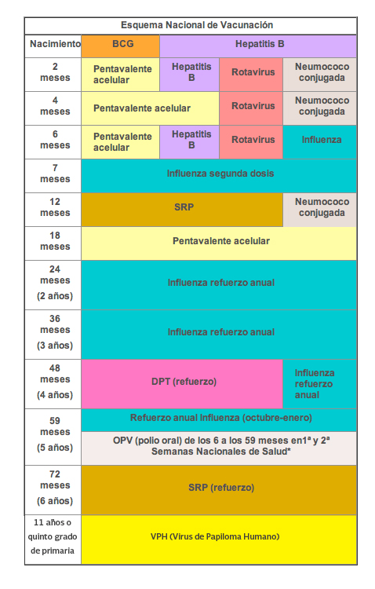

El registro de las vacunas que recibe un infante se lleva en un documento personal llamado la Cartilla de Vacunación. Cada una de estas vacunas tiene su indicación específica, así como las recomendaciones sobre su uso. Existen especificaciones sobre el momento en que un infante debe recibir la dosis de una vacuna y los refuerzos subsecuentes. Esas especificaciones son producto de estudios científicos que han demostrado que para que la vacuna sea lo más efectiva posible debe aplicarse de esa manera (tanto en número de dosis como en el intervalo de tiempo de las mismas), ya que el sistema inmunológico (de las defensas) así es como la reconoce mejor.

**Fuente: Blog del** **Centro Nacional para la Salud de la Infancia y la Adolescencia, Secretaría de Salud**

Como con cualquier otro medicamento o sustancia (e incluso alimento o bebida) que se introduzca al cuerpo humano por cualquier vía (oral, inyectado, etc.), el uso de las vacunas conlleva riesgos que deben conocerse en todos los casos para poder identificarlos oportunamente y tomar acciones al respecto. Las vacunas son seguras y efectivas la mayoría de las veces, sin embargo, la respuesta a las mismas es distinta en cada persona. Debido a que cada individuo es diferente del resto, su organismo reacciona de manera específica contra los estímulos y agresiones que recibe. El uso de las vacunas implica responsabilidad tanto por parte de quien las aplica como de quien las recibe (o sus padres/tutores). En caso de haber cualquier efecto no deseado que pueda relacionarse con el uso de una vacuna, este debe ser reportado a las autoridades correspondientes o al fabricante de la vacuna para que se lleve a cabo una investigación sobre las posibles causas del problema.

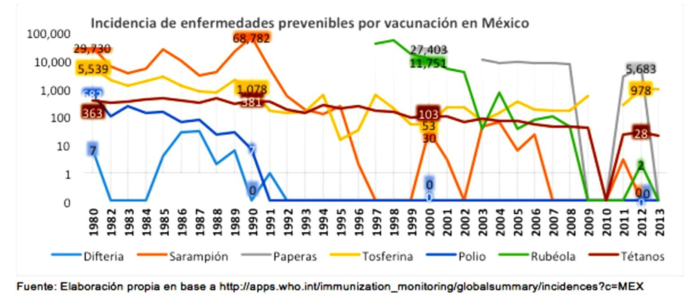

**Vacunas para adultos**

Las vacunas son la medida más efectiva para prevenir enfermedades, y se deben aplicar en las personas de acuerdo a los riesgos específicos a los que están expuestos, de preferencia antes de que se exponga el individuo a los agentes causantes de enfermedad. Es por ello que la mayoría de las vacunas que existen se deben aplicar durante la infancia, para reforzar directamente el sistema inmune de la persona que las recibe, e indirectamente la salud de toda la comunidad en su conjunto.

Con el aumento en la esperanza de vida, es decir, el número de años que una persona puede vivir actualmente, se modifican los riesgos conforme avanza la edad. Es así como se ha visto que hay enfermedades que tienen un impacto muy importante en personas mayores de 60 años, o en menores de 60 pero con alguna condición que los predispone a contraer enfermedades, como puede ser la diabetes, la hipertensión arterial, el tabaquismo crónico, diversos tipos de cáncer, etc. Todas estas personas en conjunto, representan un número muy importante de población, y en caso de enfermarse, además de que su calidad de vida y la de quienes los cuidan se ve afectada, los gastos derivados de sus enfermedades tienen un alto costo para la sociedad, debido a la gravedad que presentan generando altos gastos hospitalarios.

Las dos principales enfermedades que causan un daño significativo en los adultos son la influenza estacional y la neumonía causada por el neumococo. Para estas dos enfermedades, en México, se aplican desde hace varios años las vacunas específicas, que con el tiempo han demostrado ser seguras y eficaces para la prevención de dichas enfermedades. Lo más conveniente es que todos los adultos mayores de 60 (o personas con enfermedades como las antes mencionadas) reciban estas vacunas y evitar daños a la salud.

**La vacuna contra influenza estacional**

La influenza es una enfermedad viral del tracto respiratorio que puede provocar complicaciones graves como la insuficiencia respiratoria. Se adquiere por contacto con enfermos de influenza estacional o sus secreciones, principalmente el moco de la nariz y garganta que es arrojado al toser, estornudar o hablar. Se llama estacional porque el mayor número de casos se presenta en la estación de frío (invierno), sin embargo, durante todo el año se presentan pacientes con esta enfermedad. Las manifestaciones clínicas son muy variables, pueden ir desde un cuadro similar a un catarro común hasta el ataque al estado general acompañado de tos, fiebre intensa y dolor muscular generalizado. Los virus de influenza estacional cambian muy rápidamente, y los anticuerpos que se generan contra unos pueden dejar de ser efectivos al paso de menos de un año, cuando hayan aparecido virus diferentes a los de la temporada previa.

La influenza estacional se previene por medio de la aplicación de una vacuna específica que se fabrica cada año con una plataforma de producción de acuerdo al siguiente conjunto de eventos: 1) Durante todo el año se identifican los 3 virus más agresivos en enfermos en todo el mundo por medio de laboratorios especializados de la Organización Mundial de la Salud (OMS); 2) Entre marzo y mayo los virus se aíslan, se modifican genéticamente y se entregan a los productores de vacunas; 3) Entre mayo y octubre se produce y distribuye la vacuna y 4) después de octubre comienza la aplicación del biológico. Antes de ser administradas en personas sanas, las vacunas pasan por un estricto control de calidad y estudios clínicos que demuestran que funciona correctamente y que se puede usar con seguridad.

En México la indicación es que deben de recibir una dosis al año de esta vacuna todos los adultos, particularmente quienes sean mayores de 60 años y quienes tengan condiciones que aumenten el riesgo de contraer influenza (como las arriba mencionadas).

**La vacuna contra el neumococo**

El neumococo es la bacteria que causa más frecuentemente neumonía (30 al 50%) en los adultos teniendo una incidencia mundial anual estimada de 130 a 210 casos por cada 100,000 personas por año, con una tasa de mortalidad de 9.5%, afectando particularmente a personas que tienen alguna alteración en el aparato respiratorio (principalmente causada por el tabaquismo) o alguna otra enfermedad predisponente. La bacteria se adquiere de persona a persona por contacto directo con las secreciones de la nariz o garganta de una persona infectada (diminutas gotas de moco arrojado durante la tos, el estornudo o al hablar). La neumonía es una enfermedad en la que una parte de los pulmones se llena de moco y bacterias, y deja de funcionar adecuadamente. Esta enfermedad puede poner en riesgo la vida del paciente por falta de aire para respirar, y puede también complicarse con la diseminación de la bacteria desde los pulmones hasta otras partes del cuerpo.

Para prevenir la infección por el neumococo se utiliza la vacuna antineumocócica que contiene fragmentos de la cubierta polisacarídica de 23 diferentes serotipos de neumococo, los cuales son la causa principal del 80% de esta enfermedad grave provocada por esta bacteria. Esta es una vacuna que se debe aplicar en todos los mayores de 60 años una vez, y un refuerzo cada cinco años, ya que el tipo de respuesta inmune que provoca necesita ser reforzada en ese tiempo. Los eventos que se relacionan con esta vacuna de forma muy frecuente son la sensibilidad o dolor, enrojecimiento, induración e hinchazón en el sitio de la inyección, puede presentarse fiebre. Sin embargo, todos los síntomas son controlables y de duración corta.

**Otras vacunas para adultos**

Además de las dos vacunas mencionadas previamente, los adultos también deben recibir otras vacunas que les ayudarán a evitar contraer varias enfermedades, como son:

**Vacuna Td (Tétanos y Difteria)**

El tétanos y la difteria son enfermedades graves, las personas que se infectan con frecuencia sufren complicaciones serias. La vacuna Td adulto se usa para proteger a los adolescentes y a los adultos contra ambas enfermedades.

Ambas, el tétanos y la difteria son infecciones causadas por bacterias *Clostridium tetani* y *Corynebacterium diphtheriae*. Sin embargo, estas enfermedades se presentan por las toxinas producidas por dichos microorganismos. La difteria se transmite de persona a persona a través de la tos o los estornudos. La bacteria que causa el tétanos entra al cuerpo a través de cortadas, rapaduras o heridas.

El Tétanos (trismo) es una enfermedad causada por la toxina tetánica que provoca parálisis de los músculos causando una tensión dolorosa en ellos, por lo general en todo el cuerpo. Puede producir el "bloqueo" de la mandíbula por lo que la persona no puede abrir la boca ni tragar. El tétano produce la muerte en 1 de cada 10 personas infectadas después de recibir la mejor atención médica. El tétanos se adquiere por el contacto directo con la bacteria, que puede estar en fierro oxidado (láminas, alambres, latas, clavos, etc.), madera y superficies que se pudieron contaminar con heces de animales en algún momento. El tétanos no se transmite de persona a persona.

La Difteria puede producir una membrana gruesa en la parte posterior de la garganta que puede ocasionar problemas para respirar, parálisis, insuficiencia cardíaca e incluso la muerte.



La vacuna Td puede proteger a los adolescentes y a los adultos contra el tétanos y la difteria. La vacuna Td se aplica por vía parenteral generalmente a partir de los 12 años con refuerzo cada 10 años si tienen esquema completo, y en caso de no tener esquema completo se aplican dos dosis con intervalo de 4 semanas.

Antes de utilizar esta vacuna, al menos en Estados Unidos, se presentaban alrededor de 200,000 casos de difteria y cientos de casos de tétanos cada año. Una vez que se inició la vacunación con la vacuna Td, los casos reportados para ambas enfermedades disminuyeron en aproximadamente un 99%. En México en el año 2019, se presentaron solo 7 casos de tétanos en adultos mayores a 60 años y ningún caso de difteria (FUENTE: SUIVE/DGE/Secretaría de Salud/Estados Unidos Mexicanos 2019).

**Hepatitis B**

La hepatitis B es una enfermedad causada por un virus que afecta al hígado; sus principales complicaciones van desde un funcionamiento inadecuado hasta el cáncer en el hígado (las fallas en este órgano, al ser el “laboratorio central del organismo”, provoca fallas en todo el cuerpo). Esta enfermedad se previene por medio de la aplicación de una vacuna específica para personas mayores de 12 años que debe ser administrada en dos ocasiones para que funcione correctamente. Pueden recibir la vacuna todas las personas, y es importante que se revacune cada 5 años para asegurar una protección adecuada.

Los mecanismos de transmisión están bien definidos y son la vía sexual, parenteral y perinatal, por lo cual en México se han instituido desde la década de los años 80, intervenciones encaminadas a la prevención y el control de la hepatitis B, focalizando a los grupos con mayor riesgo de adquirir la infección. Una de las acciones importantes llevadas a cabo para el control de la enfermedad fue la vacunación a la población en general y grupos específicos, de tal forma que conjuntamente con otras acciones permitió que la incidencia de la enfermedad en la población general alcanzada en el 2019 fuera de 0.63 por cada 100,000 habitantes (FUENTE: SUIVE/DGE/Secretaría de Salud/Estados Unidos Mexicanos 2019), por lo que la literatura internacional ubica a México en el patrón epidemiológico bajo para VHB, lo que corresponde a una prevalencia estimada menor al 2%.

**Vacuna contra la rabia**

La rabia es una infección viral potencialmente mortal contra la que no hay tratamiento efectivo alguno. Se adquiere por medio de la mordedura de un animal con rabia, principalmente los perros. Para prevenir la rabia se utiliza una vacuna específica que debe ser administrada a todas las personas que están en contacto con animales (perros y gatos) potencialmente rabiosos, así como en personal que trabaja en laboratorios clínicos y de investigación donde se utiliza el virus de la rabia para diagnóstico o experimentos científicos. La vacuna debe administrarse con un esquema específico de 3 dosis, y se recomienda que cada año se reevalúe la necesidad de recibir o no una dosis de refuerzo de la vacuna. Debido a las campañas de vacunación dirigidas hacia animales como perros y gatos, en la última década 2008-2018, solo se tuvo una incidencia de 0.01 por cada 100,000 en el año 2010, en los años restantes de dicho período no se presentaron casos de rabia en humanos.

**Vacuna contra Fiebre Amarilla**

La fiebre amarilla es una enfermedad causada por un virus que sólo se adquiere por medio de la picadura de un mosco que lo transmite desde una persona o animal infectado hasta un individuo sano. Se caracteriza por presentar fiebre, ictericia (coloración amarilla de la piel) y falla del funcionamiento de los riñones. Es una enfermedad que tiene una distribución mundial relativamente bien delimitada, por lo que sólo se recomienda aplicar a personas que vayan a viajar a zonas donde es común encontrar la enfermedad. Algunos países de América del Sur, África y Asia son lugares donde se puede contraer más fácilmente la fiebre amarilla. Es recomendable que, al planear un viaje internacional, se verifiquen los requisitos sanitarios del país que se visitará para poder tomar las medidas necesarias a tiempo.

**La Importancia de la Revacunación**

Las vacunas se utilizan para prevenir enfermedades por medio de la estimulación del sistema inmune. Se utilizan de acuerdo a la edad y las características de la persona que se vacuna, para que esté protegida durante el tiempo que estará en mayor riesgo de contraer la enfermedad contra la que se vacunó.

Generalmente las vacunas estimulan el sistema inmune por un tiempo limitado que varía dependiendo de la vacuna, al término del cual las defensas (anticuerpos) creadas comienzan a disminuir, y la persona queda desprotegida. Es por ello que la revacunación es un aspecto muy importante para garantizar que la protección contra las enfermedades dure más tiempo.

En el caso de los infantes de 0 a 6 años, la intención de aplicarles vacunas es protegerlos durante este periodo en que estarán más expuestos o tienen más riesgo de contraer un grupo de enfermedades. El tiempo que debe transcurrir entre una dosis de una vacuna y la (o las) dosis de refuerzo debe respetarse y es diferente para cada vacuna, ya que fue determinado por medio de estudios en los que se demostró que la segunda o tercera dosis tenían que ser aplicadas en el momento justo en que la respuesta inmune sigue siendo suficiente y no antes ni después, porque puede ser que la respuesta a la segunda o tercera dosis sea insuficiente.

En los infantes todas las vacunas, excepto la de la tuberculosis, requieren de dos o tres dosis. Está bien determinado el tiempo que debe transcurrir entre cada una de ellas. Antes de cumplir seis años de edad, deben haber recibido las siguientes vacunas y dosis:

|  |  |
| --- | --- |
| **Vacuna** | **Número de dosis** |
| Polio (Sabin) | 9 mínimo |
| Sarampión-Rubéola-Parotiditis | 2 |
| Difteria-Tos ferina- Tétanos | 1 |
| Pentavalente* | 4 |
| Hepatitis B | 3 |
| Neumococo | 3 |
| Influenza estacional | 5 mínimo (anual) |

*Formulada con Polio inactivada, Difteria, Tétanos, Tos ferina y Haemophilus influenzae B

En individuos cuya edad es mayor a la mencionada anteriormente, las vacunas que se aplican y requieren revacunación son:

|  |  |
| --- | --- |
| **Vacuna** | **Número de Dosis** |
| Virus de papiloma humano | Tres dosis en niñas menores de 15 años |
| Influenza estacional | Una dosis cada año, en mayores de 60, así como en personas que tengan alguna condición (embarazo, tabaquismo) o enfermedad (diabetes, inmunosupresión, cáncer, EPOC*, etc.) sin importar su edad. |
| Neumococo | Una dosis cada cinco años en personas mayores de 60 años. |
| Tétanos | Una dosis cada diez años en personas mayores de 12 años. |
| Hepatitis B | La primera dosis a partir de los 12 años de edad, seguida de una segunda dosis a los 30 días de la primera, y una dosis de refuerzo cada cinco años. |

\***E**nfermedad **P**ulmonar **O**bstructiva **C**rónica

**Vacunas especiales**

Las vacunas que se aplican para situaciones especiales (riesgo por exposición laboral, accidentes, epidemias o viajes) requieren también un número de dosis específico. Por ejemplo, el esquema preventivo con la vacuna contra rabia se administra en tres dosis (0, 7 y 28 días), seguida de una dosis de refuerzo al año o a los tres años, de acuerdo a los niveles de anticuerpos de la persona. La vacuna contra la fiebre amarilla se utiliza en personas que viajan a zonas donde hay esa enfermedad; sólo se administra una dosis. Si se requiere, se aplica otra dosis a los diez años de la primera.